**KLUB PLUS**

DOKUMENTACIJA

Lara Zupanc

Maribor, januar 2025

**1. Uvod**

Aplikacija **Klub Plus** je bila razvita za š**tudentski klub: Laški akademski klub** kot odgovor na potrebo po boljšem upravljanju letnih sestankov in dogodkov. Namen aplikacije je omogočiti boljši pregled, upravljanje in organizacijo kljubskih aktivnosti.

**2. Funkcionalnosti**

**2.1 Upravljanje uporabnikov**

* **Dostop:**
  + Do aplikacije lahko dostopa **predsednik** kluba.
* **Dodajanje uporabnikov:**
  + Predsednik lahko doda nove uporabnike v sistem.
  + Ob dodajanju uporabnika se na **Firebase** samodejno ustvari nov uporabniški račun.
* **Vloge uporabnikov:**
  + Vsak uporabnik ima določeno vlogo, ki jo nastavi predsednik:
    - Predsednik
    - Aktivist
    - Social Media Manager
    - Tajnik

**2.2 Upravljanje dogodkov in sestankov**

* **Dodajanje novih dogodkov in sestankov:**
  + Vsi uporabniki lahko ustvarjajo nove dogodke in sestanke.
  + Ustvarjeni dogodki in sestanki so prikazani:
    - Na domači strani v razdelku "Sestanki" in "Dogodki".
    - Na strani Sestanki in strani Dogodek
    - V **koledarju**, ki omogoča lažji pregled nad prihajajočimi aktivnostmi.

|  |  |
| --- | --- |
|  |  |

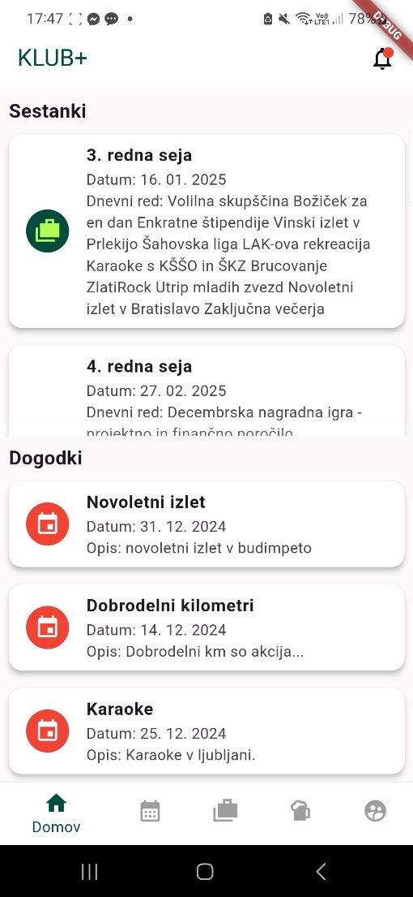

**2.3 Generiranje poročil**

* **Tajnik in predsednik** imata možnost generiranja **Wordovega dokumenta** s poročilom posameznega sestanka.
* Poročilo temelji na predhodno določenem **templatu sestankov kluba**.
* V generirano poročilo je vključen dnevni red, ki ga vnese predsednik ob ustvarjanju sestanka.

**2.4 Obveščanje uporabnikov**

* Teden dni pred pričetkom sestanka ali dogodka aplikacija samodejno pošlje **obvestilo** vsem uporabnikom, da jih opozori na prihajajoč dogodek.

**2.5 Skupinski klepet**

* Aplikacija omogoča **skupinski klepet**, kjer lahko vsi uporabniki komunicirajo.
* Namen skupinskega klepeta je izključna komunikacija, povezana z delovanjem kluba.

**3. Tehnološka osnova**

* Baza podatkov: **Firebase Realtime Database**
* Platforma za obveščanje: **Firebase Cloud Messaging (FCM)**
* Generiranje dokumentov**: Microsoft Word template**
* Avtentikacija uporabnikov: **Firebase Authentication**
* Razvojna platforma: **Dart in Flutter**

**4. Ključni uporabniki in vloge**

* **Predsednik:**
  + Dodaja nove uporabnike in določa njihove vloge.
  + Ustvarja dogodke in sestanke.
  + Generira poročila.
* **Tajnik:**
  + Generira poročila za sestanke.
  + Pregleduje dogodke in sestanke.
* **Social Media Manager:**
  + Upravlja dogodke in sestanke.
  + Sodeluje v skupinskem chatu.
* **Aktivist:**
  + Dodaja dogodke in sestanke.
  + Sodeluje v skupinskem chatu.

**5. Diagram primerov uporabe, shema podatkovne baze**

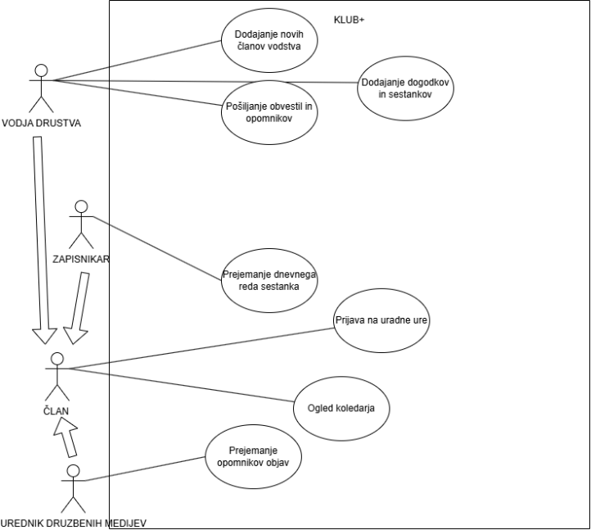

Slika : DPU

Slika : Shema podatkovne baze

**6. Prednosti aplikacije**

* Centralizirano upravljanje uporabnikov in dogodkov.
* Enostavna komunikacija med člani prek skupinskega klepeta.
* Pregleden prikaz sestankov in dogodkov na domači strani in koledarju.
* Možnost generiranja formalnih poročil na osnovi predloge.
* Pravočasna obvestila, ki zagotavljajo boljšo udeležbo na dogodkih in sestankih.

**7. Zaključek**

Aplikacija **Klub Plus** je zasnovana z namenom olajšati administrativno delo predsednika in tajnika, hkrati pa omogočiti boljšo organizacijo dogodkov in sestankov za vse člane kluba. Z vgrajenimi funkcionalnostmi aplikacija podpira komunikacijo, koordinacijo in ohranjanje preglednosti nad delovanjem kluba.